杭州电子科技大学经济学院2024年硕士研究生招生复试录取细则
为了做好2024年硕士研究生复试录取工作，依照教育部、浙江省教育考试院和杭州电子科技大学硕士研究生招生复试相关文件规定，对学院有关工作具体安排如下。
一、学院成立招生复试工作领导小组，全面负责2024年硕士研究生复试录取工作。
考生申诉联系人：连老师 联系电话：0571-86919013
二、复试以各招生专业为单位进行，各专业成立复试小组，实行组长负责制，负责本专业的复试录取工作。
三、复试方式
按照学校招生复试工作要求，我院研究生招生采用现场（线下）复试方式。
四、复试内容
复试内容包括我校《2024年硕士研究生招生专业目录》中的考核内容，重点考察学生专业基础与综合分析能力、逻辑思维能力以及外语能力等，题型以综合性、开放性的能力型试题为主。每位考生面试时间不少于20分钟。
五、报到时间地点
1.时间：2024年3月30日下午14-17时，地点：杭电下沙校区第9教学楼（力行楼）330会议室。
2.报到时现场抽签，确定复试序号，并签到。
六、复试流程
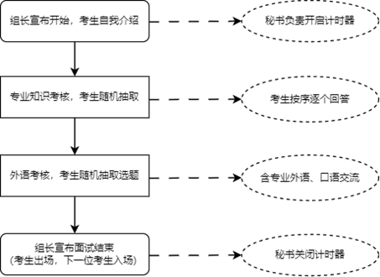
图1考生面试流程图
七、复试拟定时间
时间 | 复试专业
3月31日上午8:15开始 | 应用经济学
 | 统计学
 | 金融（全日制专业硕士）
3月31日上午 11:15开始 | 国际商务（全日制专业硕士）
4月1日上午8:30开始 | 应用统计（全日制专业硕士）
八、综合成绩计算方法
初试成绩占综合成绩60%，复试成绩占综合成绩40%。
综合成绩计算公式：
综合成绩（百分制）=（初试总分/5）×60%＋复试成绩（百分制）×40%。
其中，
复试成绩（百分制）=面试成绩（百分制）×80%+外语能力测试成绩（百分制）×20%。
九、资格审查及复试材料
（一）需要准备的资料
根据《杭州电子科技大学2024年硕士研究生招生简章》相关要求，请复试考生准备好提交材料的扫描件和原件。
1. 资格审核材料
（1）有效居民身份证（正反两面）
（2）准考证
（3）学历学籍证明
① 应届生提供学生证以及《教育部学籍在线验证报告》
② 往届生提供毕业证、学位证以及《教育部学历证书电子注册备案表》或教育部出具的《中国高等教育学历认证报告》，国（境）外获得学历学位的须提供教育部留学服务中心出具的《国（境）外学历学位认证书》
（4）资格审查表（研究生院网站下载后考生填好相关信息、贴好照片）
2. 复试材料
（1）大学成绩单（盖公章）
（2）科研成果佐证材料以及学科竞赛获奖证书
（3）英语四、六级成绩单或其他证明英语水平证书
（4）个人陈述表
（5）复试登记表
3. 报考“退役大学生士兵”专项硕士研究生招生计划的考生还应提交本人《入伍批准书》和《退出现役证》
4. 政审表
5. 同等学力考生还需提供6门及以上主干课程成绩单
6.招生复试诚信承诺书（学生须填好信息并签字）
7. 体检：复试期间，我校校医院开放考生体检，体检不合格者不发放录取通知书。
（二）资格审查方式
请考生将需要提交的上述相关材料扫描或拍照整理，并按顺序合成一个PDF文档（以“考号+姓名+手机”命名），于2024年3月28日17点之前提交至杭电经济学院邮箱（jjyjs@hdu.edu.cn，备用：1846955063@qq.com）。原件复试报到当日带至现场进行核验，材料不全或者不合格者，不予复试。
（三）资格审查结果运用
复试资格审查不合格者，不予复试、录取，未按要求签订《复试诚信承诺书》或提供虚假信息者不予复试。不论何时，弄虚作假者一经查实，一律取消录取资格或已入学者取消学籍。
十、拟招生计划（尚不确定，以学校通知为准）
十一、考生咨询电话
招生咨询：敖老师，联系电话：0571-86919178
复试材料咨询：黄老师，联系电话：0571-86873833
十二、其他
如果上级主管部门对硕士研究生招生工作有调整，按照上级最新要求执行。本细则由经济学院负责解释。

杭州电子科技大学经济学院
2024年3月26日

